Odgoj i obrazovanje za okoliš u razrednoj nastavi
Učenici četvrtih razreda u nastavi prirode i društva uče o najvažnijim životnim uvjetima i njihovu utjecaju na živi svijet. Kako bismo im olakšali učenje i približili osnovne pojmove, učenici su proveli jedan nastavni sat u učionici kemije izvodeći jednostavne pokuse. Mjerili su temperaturu tla i vode i određivali njihova svojstva. Koliko su bili angažirani i kriju li se među njima budući kemičari procijenite sami. Vidimo se ponovno na novom satu ili događanju!
Prije početka proučimo upute! 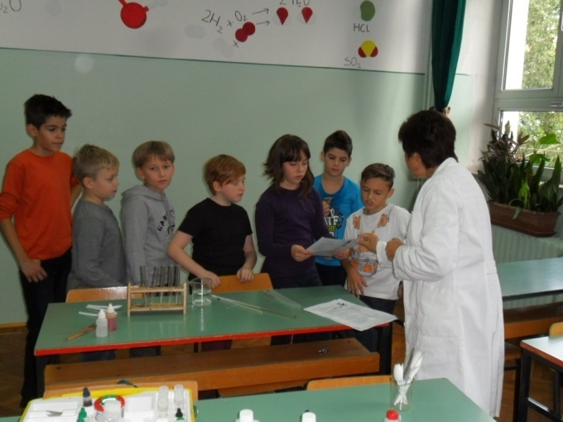

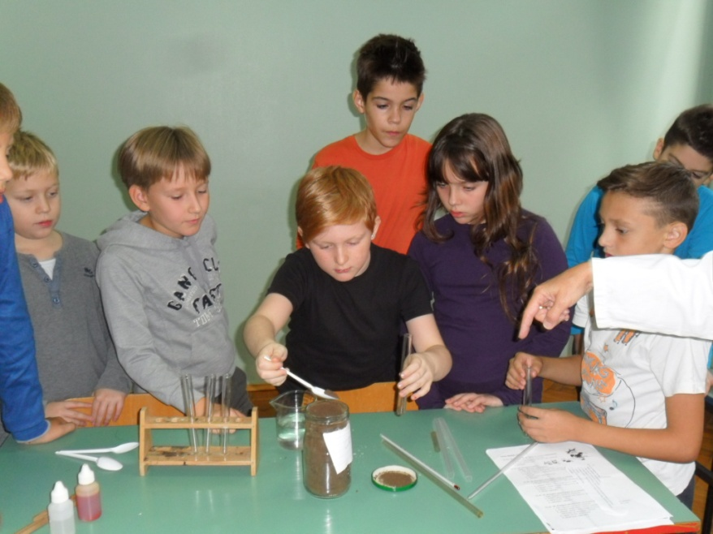
Kako odmjeriti pravu količinu tla i staviti u epruvetu?
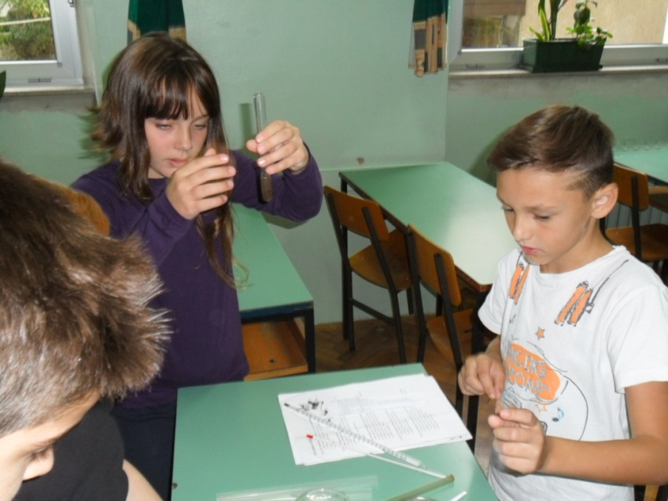 A što dalje?

Za to vrijeme druga skupina učenika...
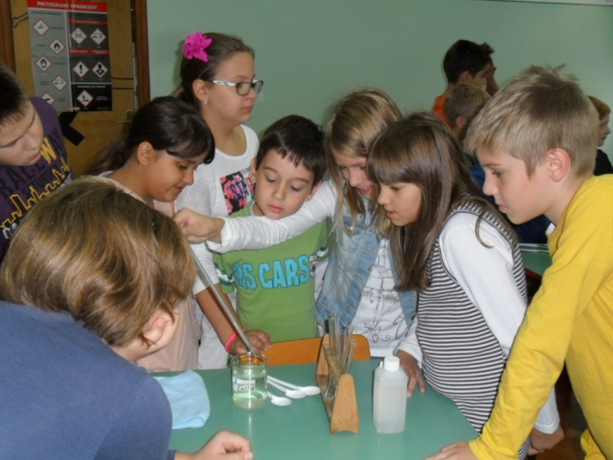 Mjerimo temperaturu vode
Ima li u epruveti previše tekućine? Provjerit ću za svaki slučaj.
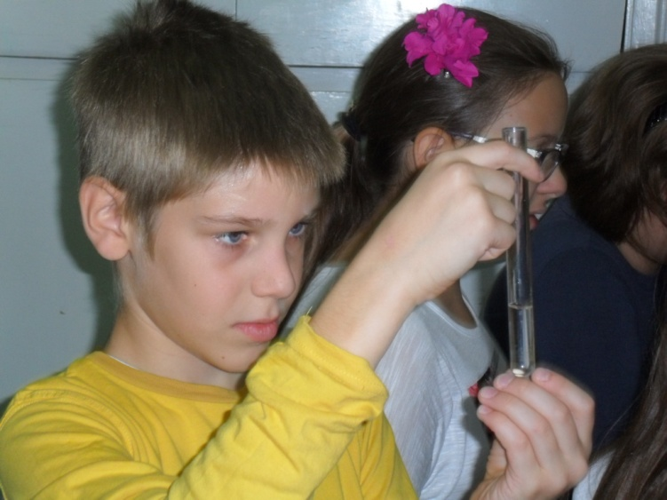
Koliko kapi moram dodati ?
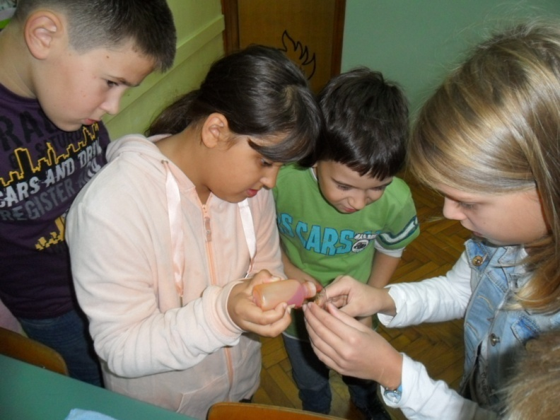
Učiteljica pomaže pravilno očitati temperaturu.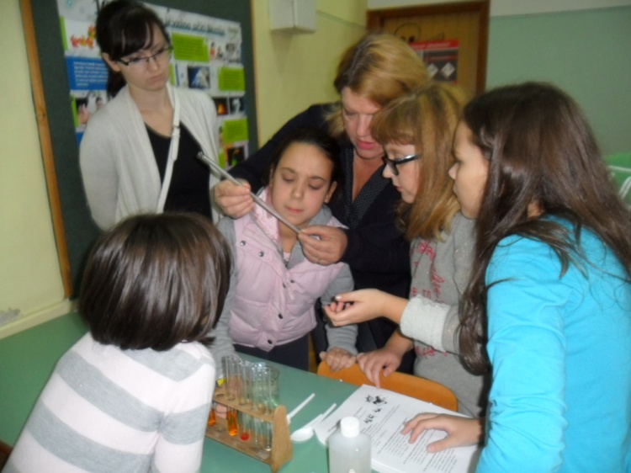
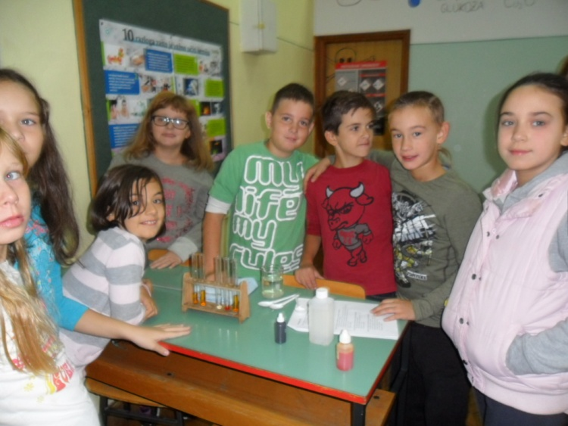
Nakon što smo sve uspješno izvršili smiješak za kraj...

